Logging trong Ứng dụng: Khái niệm và Tầm quan trọng
Logging là gì?
Logging là quá trình ghi lại các sự kiện, hoạt động và thông tin quan trọng xảy ra trong một ứng dụng trong suốt quá trình vận hành. Các thông tin này được lưu trữ dưới dạng log files hoặc được gửi đến các hệ thống quản lý log tập trung.
Log thường chứa các thông tin như thời gian xảy ra sự kiện, mức độ nghiêm trọng (level), thông điệp mô tả sự kiện, và các thông tin ngữ cảnh liên quan.
Tại sao Logging quan trọng?
1. Phát hiện và Khắc phục Lỗi (Debugging)
Logging giúp các developer và system administrator có thể theo dõi luồng thực thi của ứng dụng và xác định chính xác vị trí xảy ra lỗi. Khi ứng dụng gặp sự cố, log files cung cấp thông tin chi tiết về trạng thái của hệ thống tại thời điểm xảy ra lỗi, giúp quá trình debug trở nên hiệu quả hơn.
2. Giám sát Hiệu suất và Hoạt động Hệ thống
Thông qua logging, ta có thể theo dõi hiệu suất của ứng dụng như thời gian xử lý các request, mức độ sử dụng tài nguyên, và các bottleneck tiềm ẩn. Điều này giúp tối ưu hóa hiệu suất và đảm bảo ứng dụng hoạt động ổn định.
3. Bảo mật và Tuân thủ Quy định
Logging đóng vai trò quan trọng trong việc ghi lại các hoạt động liên quan đến bảo mật như đăng nhập, thay đổi quyền hạn, truy cập dữ liệu nhạy cảm. Các log này không chỉ giúp phát hiện các hoạt động đáng ngờ mà còn cần thiết để tuân thủ các quy định về bảo mật và kiểm toán.
4. Phân tích Hành vi Người dùng và Kinh doanh
Log data cung cấp thông tin quý giá về cách người dùng tương tác với ứng dụng, giúp doanh nghiệp hiểu rõ hơn về hành vi khách hàng và đưa ra các quyết định kinh doanh dựa trên dữ liệu thực tế.
5. Tạo Audit Trail
Logging tạo ra một audit trail hoàn chỉnh, ghi lại tất cả các thay đổi và hoạt động quan trọng trong hệ thống. Điều này rất quan trọng cho việc truy xuất nguồn gốc, kiểm toán và đảm bảo tính minh bạch trong hoạt động của hệ thống.
Các Cấp độ Log và Cách sử dụng
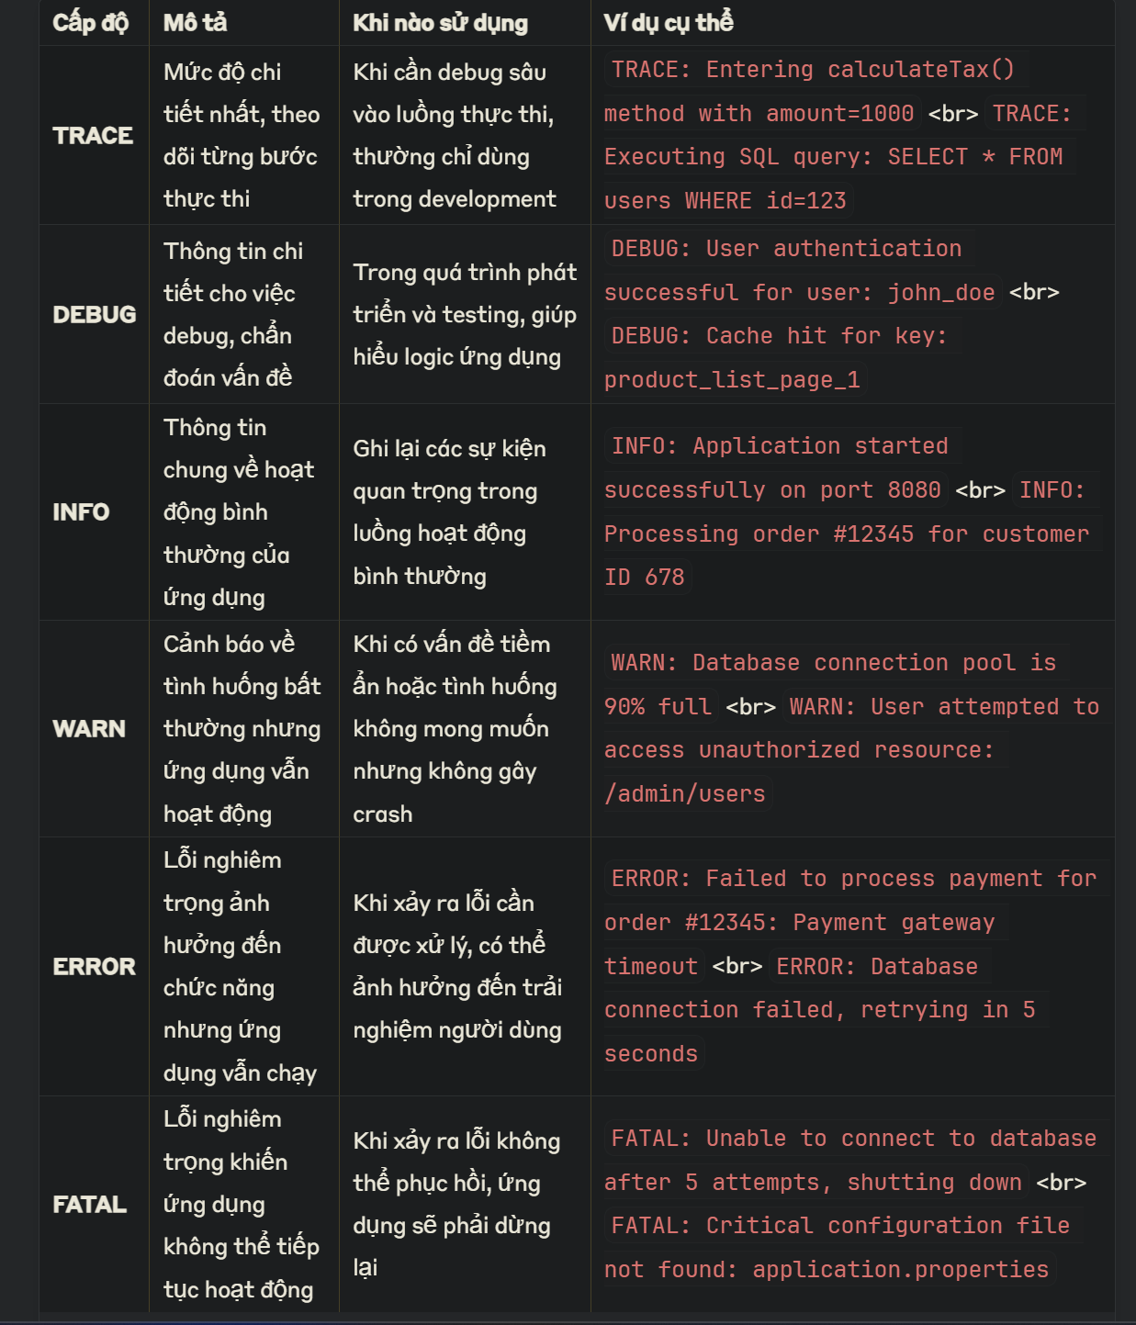

Nguyên tắc sử dụng các cấp độ log:
- Trong Production: Thường chỉ bật INFO, WARN, ERROR, FATAL để tránh log quá nhiều
- Trong Development: Có thể bật tất cả các level bao gồm TRACE và DEBUG
- Staging/Testing: Thường bật DEBUG, INFO, WARN, ERROR, FATAL để có đủ thông tin debug nhưng không quá chi tiết
Kết luận
Logging không chỉ là một best practice mà còn là một yêu cầu thiết yếu đối với bất kỳ ứng dụng production nào. Việc triển khai logging hiệu quả từ giai đoạn đầu phát triển sẽ giúp tiết kiệm thời gian và công sức trong việc vận hành, bảo trì và cải thiện ứng dụng về lâu dài.

